实验报告
课程名称 | 数据结构
实验名称 | 试验七 排序1 |  |  | 日期 |  | 2020.12.24
学生学号 | B19041830 | 姓名 | 陈龙 | 班级 |  | B190418
实验目的：
1．熟悉并掌握各种排序方法的设计思路。
2．掌握各种具体排序算法在计算机上的实现。
3．掌握各种排序方法的性能比较。
实验条件：
计算机一台，eclipse
实验内容与步骤：
内容：
1比较用直接插入排序、冒泡排序和简单选择排序方法进行排序时对关键字的比较次数和移动次数（验证性内容）。
编程实现如下功能：
（1）输入同样一组整型数据，作为待排序记录的关键字序列。
（2）在进行直接插入排序的同时统计在排序过程中对关键字的比较次数和移动次数，并输出统计结果。
（3）在进行冒泡排序的同时统计在排序过程中对关键字的比较次数和移动次数，并输出统计结果。
（4）在进行简单选择排序的同时统计在排序过程中对关键字的比较次数和移动次数，并输出统计结果。
2．对学生成绩表中相关信息的排序（应用性设计内容，选作）

步骤：

【核心算法提示】
（1）冒泡排序的基本思想：将待排序的记录看成从上到下的存放，首先从第一个记录开始，依次对无序区中相邻记录进行关键字比较，如果大在上，小在下，则交换，第一趟扫描下来表中最大的沉在最下面。然后再对前n-1个记录进行冒泡排序，直到排序成功为止。
冒泡排序算法
public void bubbleSort() {
for ( ) { //有交换时再进行下一趟，最多n-1趟
boolean flag = false; //假定元素未交换
for ( ) { //一次比较、交换
if ( ) > 0) { //逆序时，交换
temp = r[j];
r[j] = r[j + 1];
r[j + 1] = temp;
flag = true;
}
}
}
}

1.1题运行结果：
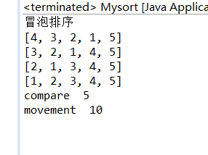

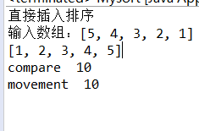
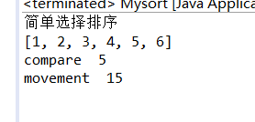
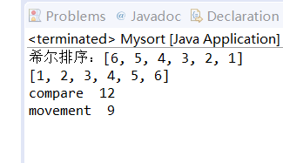

实验总结（结论或问题分析）：

实验成绩 |  |  | 任课教师签名

附：源程序：

